北京交通大学唐山研究院 邢台新能源职业学院（筹建）
一行来中心交流
6月17日下午，北京交通大学唐山研究院、邢台新能源职业学院（筹建）主任谭靖教授一行8人莅临南昌大学先进制造学院工程训练中心参观指导，中心负责人马国红教授与谭靖教授一行人员进行了深入的交流，为以后双方之间的合作打下良好基础。

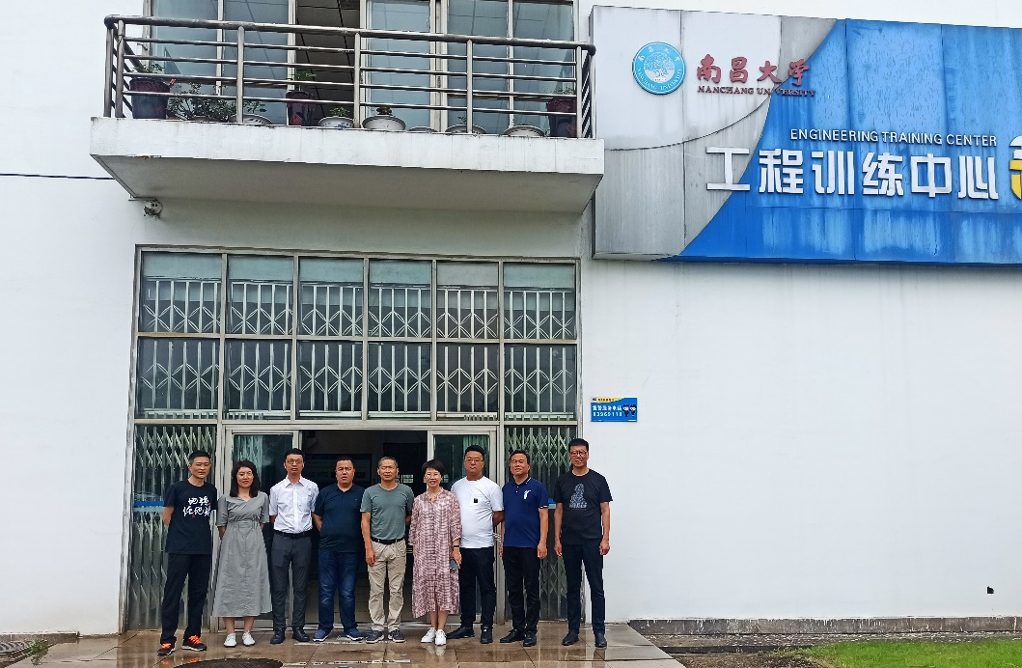

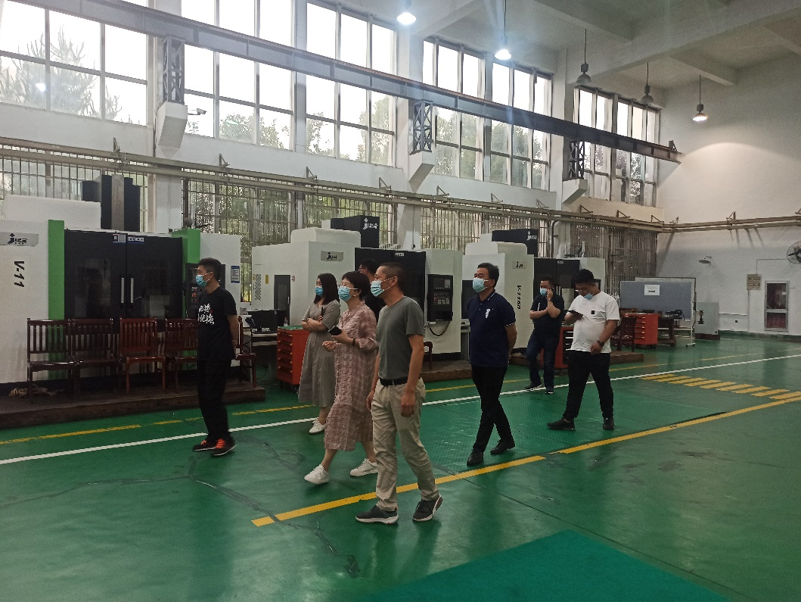

先进制造学院工程训练中心
2022.6.18

